Tropisch regenwoud in Amazonië
Start de webquest op (typ de URL over in de adresbalk van de internetbrowser):
http://maken.wikiwijs.nl/68705/Ontbossing_in_het_Amazonewoud

Situering van het Amazonewoud.
1.1 Wouden in de wereld. Figuur 1
  - Omcirkel het Amazonewoud in het blauw op de wereldkaart.
  - In welk werelddeel ligt het Amazonewoud?

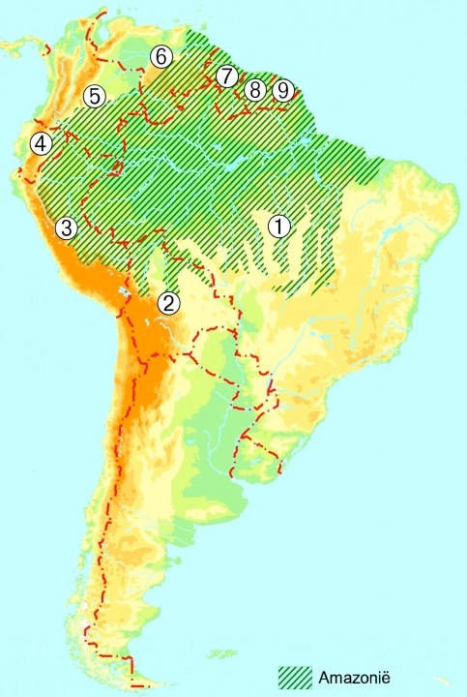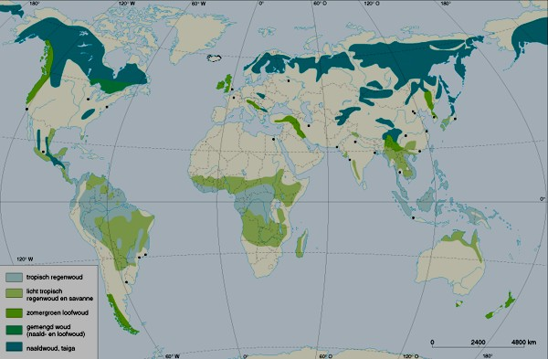
FIGUUR 1

3. Vervolledig de lijst met namen van de landen die een deel van het Amazonewoud op hun grondgebied hebben (figuur 2).

1.
2.
3.
4.
5.
6.
7.
8.
9.
FIGUUR 2
4. In welk land ligt het grootste deel van het tropisch regenwoud ?

Situering van het Amazonewoud in Amazonië
Werk op figuur 3

- Welk land uit het Amazonegebied heeft de grootste bosoppervlakte? Hoeveel bosoppervlakte?
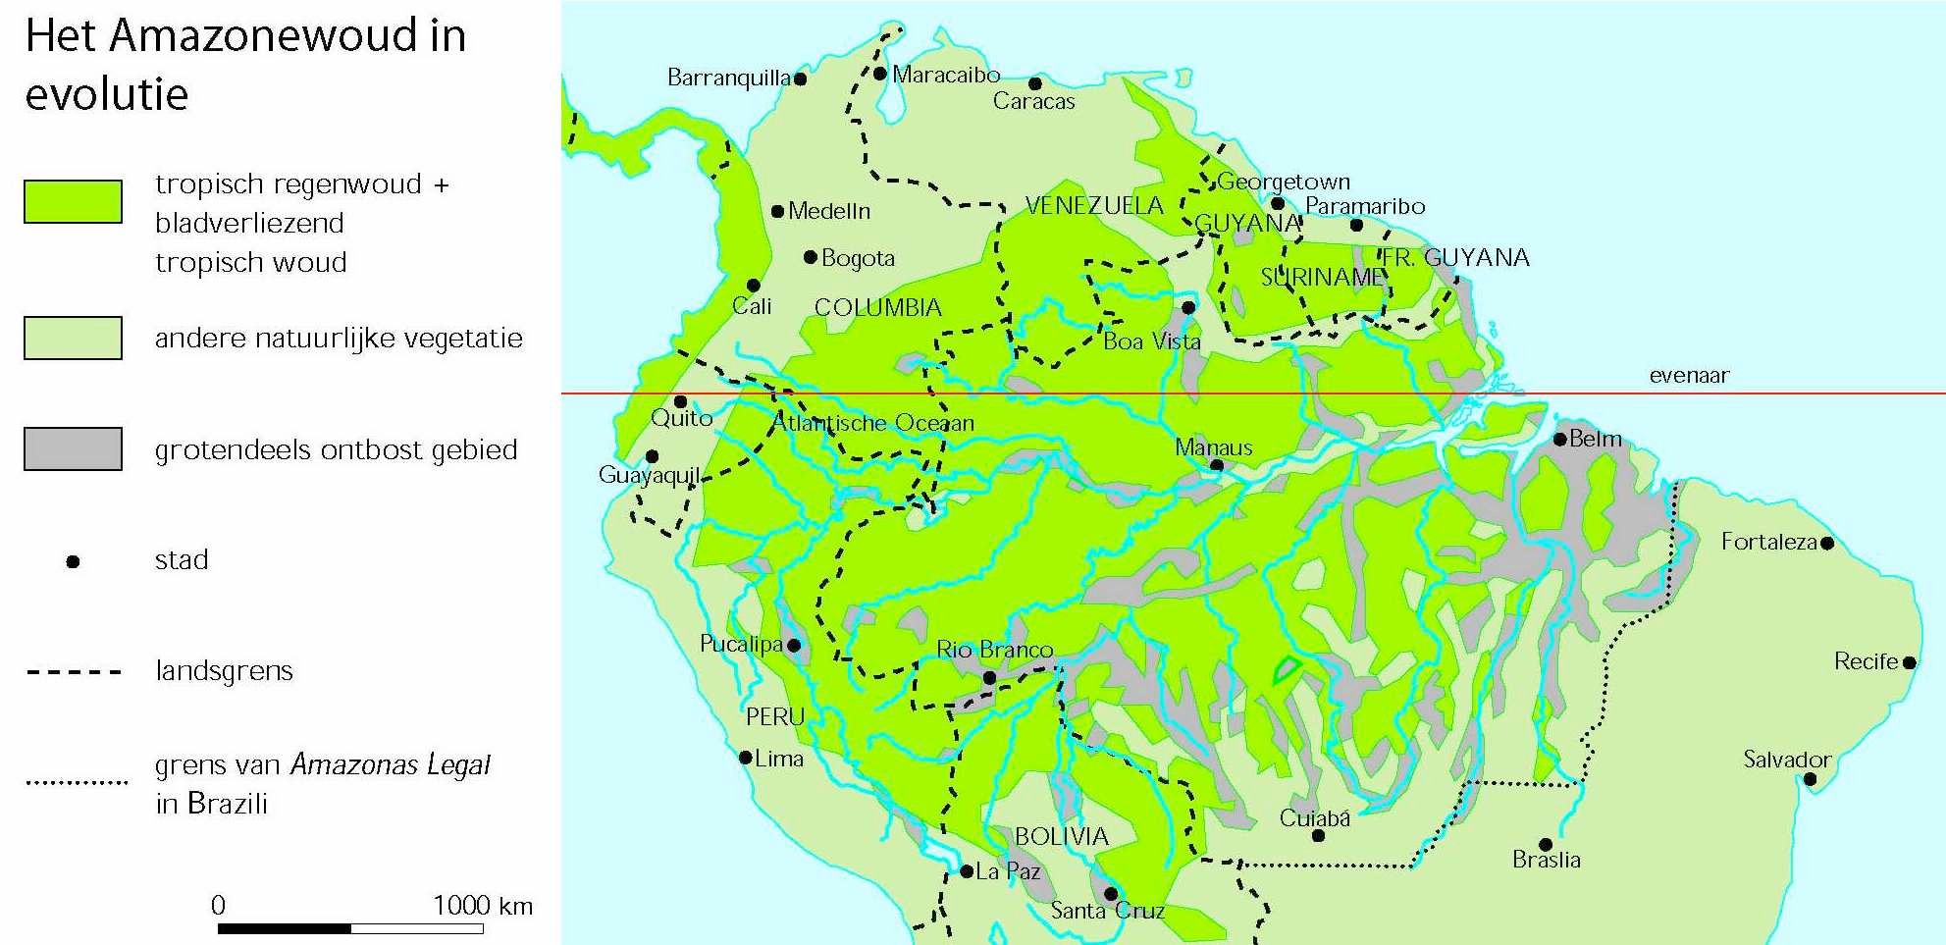
FIGUUR 3
Bron: VANDERHALLEN D, VAN HECKE E, Wereldvisie 4, uitgeverij Pelckmans, Kapellen, 2002

Fysische factoren

Rivier
Welke belangrijke rivier stroomt er door het Amazonewoud ?

Klimaat
Welk klimaat kent het tropisch regenwoud ? Hoe kan je het voorkomen van tropisch regenwoud in dit klimaat verklaren ?

Vegetatie
Het tropisch regenwoud wordt gekenmerkt door een enorme biodiversiteit. Wat betekent “biodiversiteit”?

Duid de verschillende bladerdaken op de foto aan. Kies uit:
  - kroonlaag
  - tussenlaag
  - bosvloer

Verticale doorsnede van het tropisch regenwoud
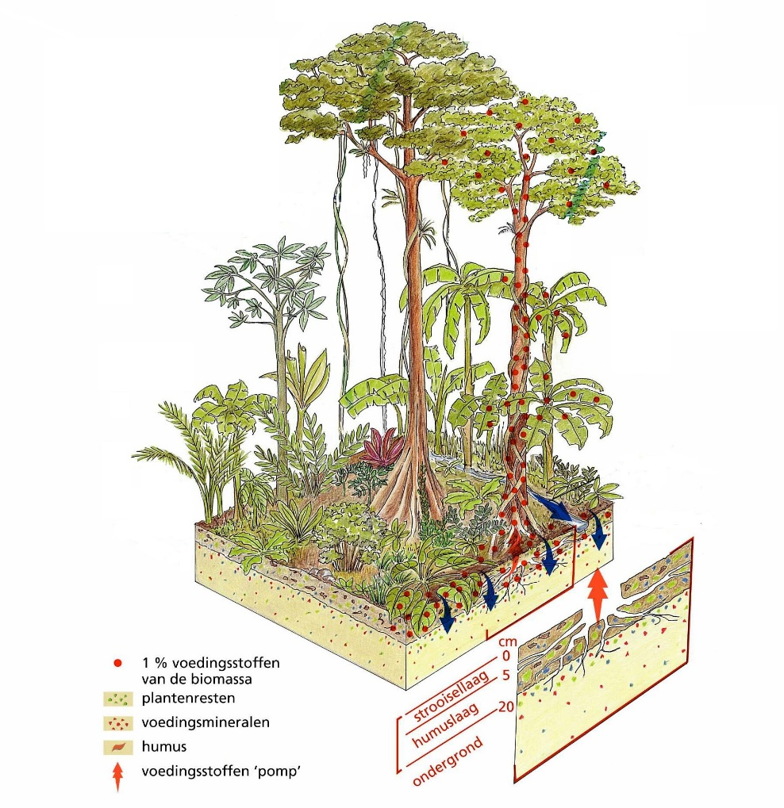

Bron: VANDERHALLEN D, VAN HECKE E, Wereldvisie 4, uitgeverij Pelckmans, Kapellen, 2002

Bodem

Het tropische regenwoud is een complex ecosysteem. Waarom is de bodem van het tropische regenwoud arm?

Belang van het tropisch regenwoud voor de mens
Welke stof nemen de planten op uit de lucht ?

Welke stof (naast waterdamp) geven ze af ?

Waarom kunnen we de wouden terecht ‘de groene longen van onze aarde’ noemen?

Het regenwoud is voor de mens van belang omwille van:
- productiefunctie
- informatiefunctie
- regulerende functie

- Er wordt 45% van alle koolstof op aarde vastgehouden in de planten van het regenwoud.

- Geneeskrachtige planten uit het Amazonegebied zijn onmisbaar voor onderzoek in de farmaceutische industrie.

- Het regenwoud heeft zijn eigen kringloop van voedingsstoffen en een eigen waterhuishouding.

- Het regenwoud is de leverancier van waardevolle houtsoorten, vruchten, rubber, houtsoorten, specerijen en geneeskrachtige planten.

- Door zijn enorme biodiversiteit is het regenwoud een reusachtig genetisch reservaat. Er groeien bijvoorbeeld nog vele onbekende plantensoorten.

Schrijf het nummer van de stelling bij de bijhorende functie

productiefunctie | informatiefunctie | regulerende functie

Ontbossing van het Amazonewoud

Waar in de wereld wordt het meest ontbost?

1 Oorzaken van ontbossing (waarom wordt er ontbost ?)

- Het tropisch regenwoud wordt om meerdere redenen ontbost.
- Waarom wordt er ontbost en welke problemen komen hierbij kijken?

Ontwikkelingsproject in Amazonië (Plan van Nationale Integratie)

Als je naar de luchtfoto van de Transamazonica kijkt (zie vorige pagina op webquest), wat valt je dan op aan het bos dat langs de weg ligt ?

In 1970 werd het ontwikkelingsproject: “Plan van de Nationale Integratie” ingezet. Hierdoor werd er een meer dan 2500km lange oost-westverbinding “de Transamazonica” aangelegd.

Lees het artikel: “Eindaanval op groene long ingezet”. “Amazonewoud gaat steeds sneller voor de bijl.” uit het Nieuwsblad, 20/12/2004

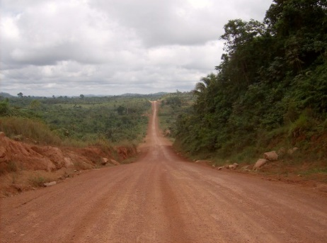
Wat is het gevolg van de aanleg van de Transamazonica ?

Kolonisten

Zoek op: “slash and burn:

Waarom is dit schadelijk voor het milieu ?
⇨

⇨

Hoe komen kleine boeren in het Amazonewoud terecht ?

Waarom kappen zij het regenwoud ?

Waarom eindigt de kolonisatie voor de kleine boeren vaak ontnuchterend ?

Mijnbouw

Welke milieuproblemen worden er door mijnbouw en goudzoekers veroorzaakt?
⇨
⇨

Commerciële houtkap

Waarvoor wordt het tropisch hardhout in veel landen in de wereld gebruikt?

Welke landen maken het meest gebruik van dit hout?

Waarom gebruikt men het tropisch hardhout?
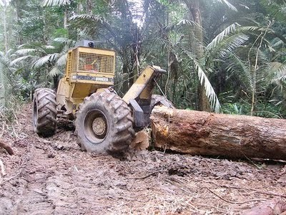

Waarom is de commerciële houtkap schadelijk voor
het regenwoud?
⇨

⇨

Aanleg van reusachtige veeteeltbedrijven

Waarvoor is het vee in deze reusachtige veeteeltbedrijven bestemd?

Waarom is de bestemming van dit rundvlees Noord – Amerika en West – Europa?

Waarom leidt extensieve veeteelt tot uitgestrekte ontbossing?

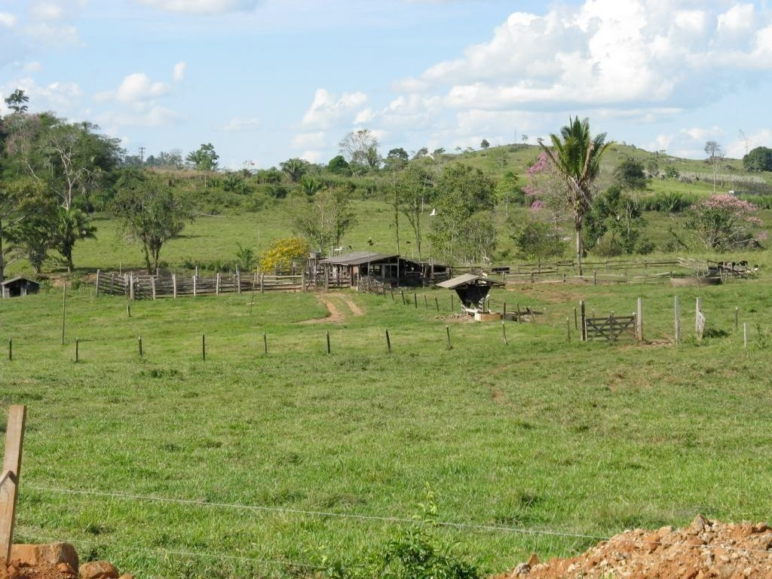

Aanleg van stuwdammen voor Hydro – elektriciteit

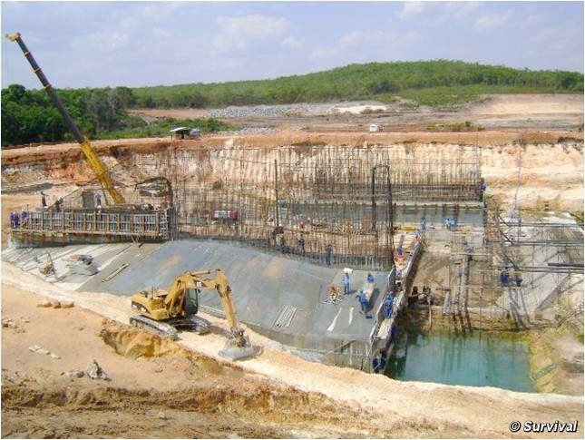
Door de aanleg van stuwdammen kunnen ze goedkoop elektriciteit maken. Waarom is goedkope elektriciteit belangrijk?

Welke invloed heeft het bouwen van een dam op de omgeving ?

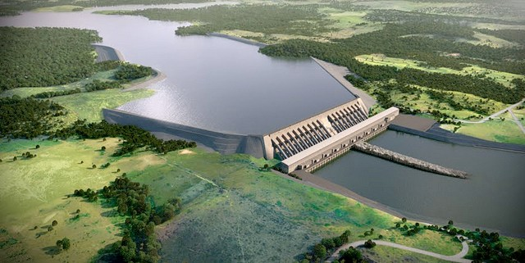

www.latindispatch.com
Problematiek:
De Braziliaanse regering heeft groen licht gegeven voor de bouw van ’s werelds op twee na grootste stuwdam ter wereld (Belo Monte dam). De plaatselijke bevolking komt hiertegen in opstand.
B
e l o

d a m

-

Op welke bijrivier van de Amazone wil men deze dam bouwen ?
Waarom wil men deze dam bouwen ?

Wat zouden de gevolgen zijn wanneer men deze dam bouwt ?

 

Sojateelt

In welk land (uit het Amazonegebied) komt het meeste akkerland voor ?

Hoeveel akkerland ?

Waarom is de sojateelt enorm schadelijk voor het tropische woud ?
⇨

⇨

⇨

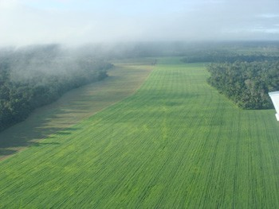
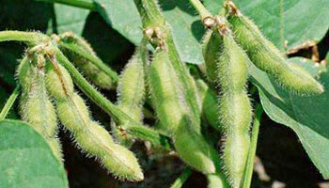
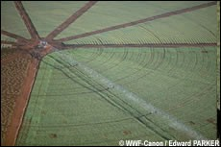

3.2. Gevolgen van de ontbossing.
Schrijf in het kader 2 gevolgen van ontbossing van het regenwoud en leg deze gevolgen uit. Zoek nog 2 andere gevolgen op als je op het einde nog tijd over hebt. Hier verdien je extra punten mee!

GEVOLGEN | VERKLARING
 | …………………………………………………………………………………………
………………………… | …………………………………………………………………………………………
………………………… | …………………………………………………………………………………………
………………………… | …………………………………………………………………………………………
 | …………………………………………………………………………………………
………………………… | …………………………………………………………………………………………
………………………… | …………………………………………………………………………………………
………………………… | …………………………………………………………………………………………
 | …………………………………………………………………………………………
………………………… | …………………………………………………………………………………………
………………………… | …………………………………………………………………………………………
………………………… | …………………………………………………………………………………………
 | …………………………………………………………………………………………
………………………… | …………………………………………………………………………………………
………………………… | …………………………………………………………………………………………
………………………… | …………………………………………………………………………………………

Hoop voor het Amazonewoud ?

Hoe ziet volgens jou de toekomst van het tropisch regenwoud eruit? Leg uit waarom je dit vindt.

Hoe kan je zelf je steentje bijdragen ?

  - Gebruik gerecycleerd papier.
  - Wees zuinig met papier. Je mailt bijvoorbeeld je huiswerk rechtstreeks door naar de leerkracht.
  - Koop producten van ut enkel met een eco-label (bijvoorbeeld: FSC).
  - Tweedehands hout is soms nog beter dan nieuw hout.
  - Maak andere mensen er attent op hoe belangrijk bossen wel zijn.
• ………
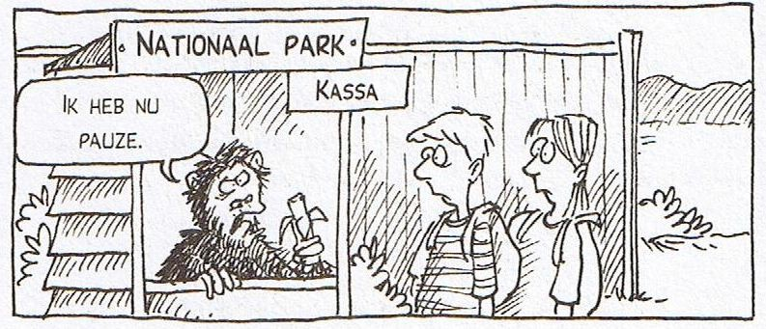
Wat moet je kennen? | Wat moet je kunnen?
- het voorkomen van het tropisch regenwoud verklaren  - de woorden biodiversiteit, slash and burn, bodemerosie verklaren  - verklaren waarom de bodem van het tropisch regenwoud arm is  - dat het tropisch regenwoud belangrijk is en voorbeelden kunnen geven en deze kunnen uitleggen.  - redenen geven waarom het tropisch regenwoud ontbost wordt.  - 4 gevolgen geven van ontbossing en deze kunnen uitleggen.  - de toekomst van het tropisch regenwoud kunnen uitleggen. | - de tropische regenwouden op een kaart situeren  - het Amazonewoud op een wereldkaart aanduiden  - de grenzen van het Amazonewoud aanduiden op een kaart over het Amazonewoud  - klimatogrammen determineren  - de vier verschillende bladerdaken op een afbeelding aanduiden  - tabellen en andere cijfergegevens interpreteren  - uitleggen wat jij kan doen tegen de  - ontbossing van het regenwoud en kunnen verantwoorden waarom

